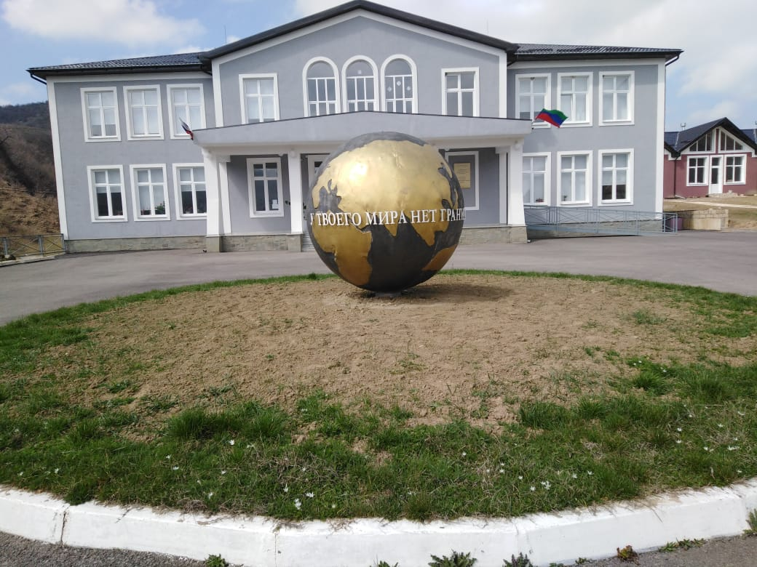

Муниципальное бюджетное образовательное учреждение

«Цмурская средняя общеобразовательная школа»

Конкурс исследовательских работ и проектов учащихся
общеобразовательных учреждений Республики Дагестан
«Науки юношей питают»

Исследовательская работа на тему:
«Экология селаЦмур»
Предметное направление: биология

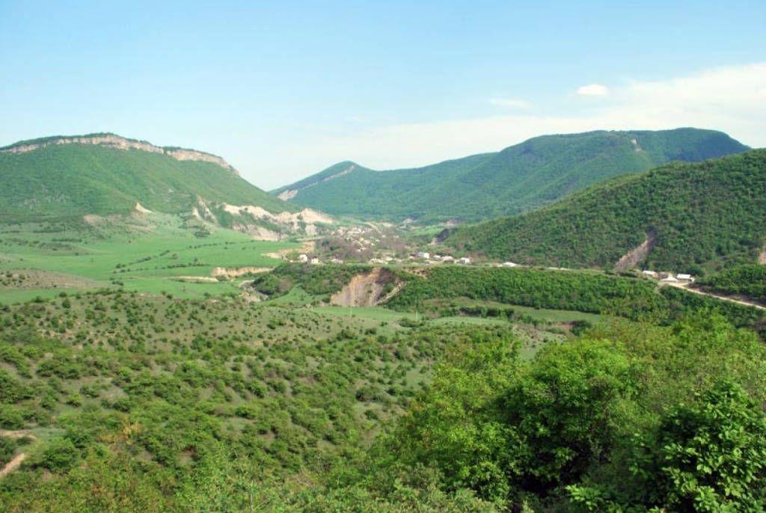

Выполнила:
Гасанова Сумаййа Арсеновна
ученица 9класса МБОУ «Цмурская СОШ»
Сулейман-Стальский район. с.Цмур.
89640134826

Научный руководитель:
Устаахмедова Назима Магомедсадиловна
учитель биологии и химии
МБОУ «Цмурская СОШ»
89640108288
nazima73@yandex.ru

2019г.

Содержание

Введение ---------------------------------------------------------------------стр.1-2
Социальная значимость села Цмур-------------------------------------стр.2
Глава I. 3. Экологические проблемы села Цмур--------------------стр.2-5
3. 1.Основание села -------------------------------------------------------стр.6
3.2. Село сегодня-----------------------------------------------------------стр.6
Глава II. 4. Загрязнение села---------------------------------------------стр.6
4.1. Экологическая обстановка в селе----------------------------------стр.6
4.2. Свалка, возникшая на месте летнего отдыха------------------- стр.7
Глава III. 5. Пути решения проблем села .
5.1. Разработка плана реализации проекта---------------------------стр.7
Исследовательская часть--------------------------------------------------стр.8-9
Заключение -----------------------------------------------------------------стр.10-11
Литература ------------------------------------------------------------------стр.11
Приложения-----------------------------------------------------------------стр.12

Введение
С первых шагов своего развития человек неразрывно связан с природой. Он всегда находится в тесной зависимости от растительного и животного мира, от их ресурсов. Представления древнего человека об окружающей среде были не всегда осознанными. Именно, они послужили источником накопления экологических знаний. А что такое экология? Этот вопрос всегда и во все времена актуален.
Термин «Экология» предложен в 1866 году немецким ученым Геккелем. Наука получила развитие в XX веке. Экология - это наука о взаимоотношениях между живыми организмами и средой обитания. Однако, экология не является лабораторной наукой. Экология - наука будущего, и, возможно, само существование человека будет зависеть от прогресса этой науки.
В последнее время в связи с негативными последствиями влияния человека на биосферу возникла мировая экологическая угроза. Экологическая беда коснулась всей планеты в целом, а в частичности, и моего родного села Цмур. Люди вырубают леса, происходит опустынивание, распахивают земли, загрязняется атмосфера, повышается температура воздуха, загрязняются воды.

Выбор данной темы для работы объясняется тем, что возникла мировая экологическая угроза. Человек должен, подчинятся единым для всей природы законам. Людей не тревожит, что рано или поздно природа предъявит свой счет. И расплата может быть очень тяжелой.

Изучаемая проблема - значимые негативные изменения : засыпка оврагов, уничтожение растительности, экологическая катастрофа села, загрязнение почвы .Но самое главное - все компоненты природы под влиянием роста численности населения, промышленности, транспорта подвергаются загрязнению.

Цель: изучить современное экологическое состояние территории села Цмур, выявить экологические проблемы, рассмотреть почвенный покров, изучить водные объекты источника «Рычал-Су» и разработать план реализации проекта и мероприятий для их решения.
Для достижения данной цели решался следующий круг задач:
- Проанализировать имеющиеся источники экологических данных;
- Изучить объекты села, экологическое состояние села Цмур, выявить наиболее острые экологические проблемы, определить основные источники загрязнения.
- Разработать план реализации проекта и ряд мероприятий для решения экологических проблем села, выяснить отношение жителей нашего села к данной проблеме.
- Обобщить полученные результаты.

1.

Актуальность темы проекта обусловлена важностью знаний населением экологических условий своего места проживания, а также крайне скудной информацией по этому вопросу в СМИ .

Методы исследования: поисковый (полевая и лабораторная работа с образцами почв, растительностью), анализ информационных ресурсов по избранной теме.

Печатная часть работы включает обобщенные материалы авторских экологических исследований за 2018-2019гг. Практическая часть включает таблицы, анкетирования, опрос, субботники, акции.
Апробация проводилась за время проектной недели «Внимание, дети… Красота вокруг нас» с 14.10. по 19 .10. 2019г.

Практическая значимость: ознакомление населения с экологическими параметрами среды проживания. В обращении внимания властей на экологические проблемы села, так как, мое родное село является зоной отдыха для туристов и приезжих гостей.

Социальная значимость: Личным примером показать заботу о родном селе, а также постараться благоустроить наше село, взаимодействуя с органами сельского самоуправления – администрацией «Цмурского сельского поселения» и жителями села.
Организация субботников, совместных экологических десантов среди учащихся будет способствовать повышению культуры поведения в общественных местах, формированию у подрастающего поколения и местного населения правильного экологического поведения и недопущения несанкционированных свалок на территории и окрестностях села Цмур. (приложение 1.)

Глава I. 3.Экологические проблемы села Цмур
Жизнь и здоровье – бесценный дар человеку от природы, и они в наших руках. Экологическая проблема – это очень важный этап в развитии человечества. Она определяет судьбу человеческого мира. Люди, покоряя природу, в значительной степени разрушали равновесие экологических систем. «Раньше природа страшила человека, а сейчас человек страшит природу» - сказал французский океанолог Жак Ив Кусто. Эти слова я могу отнести жителям моего села, так как в некоторых местах села экология дошла до кризисного состояния.
Интерес к теме «Экологические проблемы моего села» возник у меня с 3-го класса. Каждый год с приходом весны, мы вместе с ребятами нашего класса и классным руководителем, убираем не только территорию школьного двора, но и собираем мусор на берегу реки, расположенного в центре села, собираем мусор на окраине леса. Часто приходится видеть в некоторых местах куча мусора,
2.

привезённого и оставленного местными жителями в придорожных лесных полосах, на окраине леса. А особенно волнует место на окраине села, где раньше находилось место для летнего отдыха. Сейчас там куча пластиковых бутылок, пакетов, мусора, оставленных после отдыха.
Я часто задаю такой вопрос: почему люди сами создают экологическую проблему? Неужели загрязнение территории села не волнует местных жителей? Мне стало интересно узнать намного больше об экологических проблемах нашего села: каким оно было раньше, какие экологические проблемы села волнуют жителей, достаточно ли проводятся мероприятия, направленные на охрану окружающей среды в нашем селе, и оказать посильную помощь в решении этих проблем. Чтобы получить ответы на эти вопросы, я стала работать над данным проектом.

Никто не может оставаться равнодушным к загрязнению окружающей среды. Поэтому в нашей школе были проведены такие мероприятия как - Акция «Всероссийский субботник», «Зеленая планета», «Каспий–жемчужина Дагестана», «Охранять природу, значить охранять Родину», общешкольные субботники, открытые уроки по теме: «Вода в природе», «День птиц». (приложения 2.) (приложение 3.)
Решая глобальную проблему загрязнения окружающей среды, мы не сможем ничего добиться, пока не наведем порядок у себя «дома», начиная со своего двора, улицы, села. В настоящее время мы часто наблюдаем мусор, к которому люди стали привыкать. Это пластиковые бутылки, плёнка, мешки с мусором. Основными способами борьбы с мусором являются: повышение культуры населения села, усиление контроля за чистотой улиц. Самый эффективный метод на сегодняшний день-это агитационная работа. Ведь не зря говорят, что «чисто не там, где убирают, а там, где не сорят». А значит нужно довести до сознания каждого жителя необходимость сохранить свое родное село в чистоте.(приложение 4.)
[https://nsportal.ru/shkola/ekologiya/library.]
Лес – это зеленая кладовая, кладовая чистого воздуха, ягод и грибов, лекарственных и полезных растений. Жители имеют возможность в летний период посещать и любоваться этим природным богатством. Лес играет важную роль в охране воды, а для народа это очень важно, сказал житель села Али Рамазанович: «В лесах Сулейман – Стальского района преобладают хвойные деревья. Много яблоневых деревьев, грецких орехов, лещины и т.д. Лес, с одной стороны является источником ценных сырьевых ресурсов, которые мы, к сожалению, не используем, а с другой – сообществом организмов. Лучше было бы не загрязнять природу. Для этого нужно изменить образ жизни человека, его отношение к серьезной проблеме. Чистота начинается с нас самых, с наших отношений к окружающей среде, с того места, где мы живем, работаем, учимся. (приложение 5.)
3.

Владимир Солоухин в своей повести «Приговор» писал: «Я убежден, что, если вы утром из своего окна каждый день будете видеть красивое дерево, красивую улицу, красивый дом, красивый пейзаж, хотя бы и городской, вы будете себя чувствовать лучше и проживете дольше».
Актуальной проблемой в настоящее время является нехватки чистой воды. В Сулейман – Стальском районе проблема загрязнения водных источников, отсутствие доброкачественного водоснабжения в домах многих населенных пунктов и общественных местах, одна из самых актуальных на сегодняшний день. Санитарно–химические исследования, которые проводятся по нашему району, дают неутешительные результаты. Водоснабжение Сулейман- Стальского района проводится за счет речных вод. К жителям нашего района вода поступает по водопроводу. Последнее время стали возникать проблемы с водоснабжением. Дело не только в уменьшении количества воды, но и в ухудшении ее качества. В нашем районе нет больших предприятий, чистота потребляемой воды для нас актуальна. Наше село расположено в Предгорном экологическом районе, между двумя реками, в живописном месте. Недавно, 20-30 лет назад, эти реки были намного чище, чем сейчас, сказал совет старейшин с. Цмур Магомедов М. Потому что люди от мала до велика, купаются в реке и принимают лечебные ванны, на берегу моют машины, сбрасывают мусор.». (приложение 6.)

Все это происходит из - за небрежного отношения жителей к водным объектам, отсутствие мер по охране данных природных ресурсов. Представьте себе, если бы все реки и озера были чистыми и люди о них заботились, насколько увеличилось бы количество пресной воды на Земле. Но в данный момент, состояние наших водных объектов плачевное.
В нашей школе были проведены открытые уроки по теме: «Вода в природе». (приложение 7 .) (приложение 8.)
[http://uainfo.org/blognews/1438158874-kak-boryutsya-s-musorom-v-raznyh-stranah-.html].
В селении Цмур есть еще одна река «Рычал- су». Эта река с лечебно – столовой водой. Минеральная вода «Рычал – су» рекомендована для лечения и профилактики следующих заболеваний: гастриты, колиты, панкреатиты, болезни желудка, подагра, зоб, ожирение, легкие формы сахарного диабета, остаточные явления после вирусного гепатита, дефицит йода. Нами была проведена экскурсия по наиболее памятным водным объектам Сулейман – Стальского района под девизом «Берегите чистоту водных объектов!" (приложение 9.)
Мы пришли к такому выводу:
4.

1.Усилить контроль в зонах санитарной охраны источников водоснабжения, запретить выпас скотины.
2.Назначить штрафы или санкции за выброс мусора в реки.
3.Своевременно проводить ремонт и реконструкцию водопроводных сетей.
4.Ограничить использование питьевой воды на полив приусадебных участков.
Указанные меры будут способствовать очищению водных объектов района, источника реки « Рычал - Су» в моем селе, улучшению качества питьевой воды.

3. 1.Основание села
Высокие горы, близкие к солнцу, изящно блестящие под лучами солнца моря, огненные сердца тружеников, свободолюбивые, реющие в синева чистого неба орлы - вот что встает перед нами теплым словом Дагестан. В этой республике есть райский уголок с цветущими садами, лечебными источниками, разноцветными лучами, красивыми лесами журчащими реками, слегка шумящими горами – это Сулейман -Стальский район, который носит имя Гомера 20 века поэта Сулеймана.
Село Цмур в этом районе авторитетное, как родина славных сыновей и дочерей района, республики Дагестан и Российского государства, известных политических и государственных деятелей, мастеров труда, культуры, литературы и искусства, ученых: Казибека Акимова, Алибека Фатахова, Магомедганифы и Гаджикурбана Шайдаевых, Зияудина Эфендиева, Гаджимурада Темирханова, Гюльнары Магомедовны, Ахмада и Надира Эфендиевых.
С южной стороны настоящий храм воздуха как в Кисловодске олимпийские луга Литал, что находятся на высоте 1043м. над уровнем моря, с севера Векелярские разноцветные луга (на высоте 967 метров над уровнем моря) открывают перед нашим взором внизу ландшафт художника, который кажется, что на драгоценное бриллиантовое кольцо смотрят наши глаза: три речки, блестящие серебром, протекают вокруг села, где современные двухэтажные дома со всеми современными удобствами утопают в райских фруктовых садах, бархатные леса, где растут многие дикие ягоды, фрукты, родники, дороги, тропинки …
А воздух вокруг такой необыкновенной легкости, что чувствуешь как в Сочи. Сказочной жизнью живут здесь благодатные жители села, которым завидуют все: знакомые, гости, командированные на завод минеральных вод «Рычал-су», искатели недр, разведчики, определяющие богатства страны гор и многие другие. Все они с восхищением говорят: «Чудо природы у Вас, цмурцы. Это все точно как в сказках!»
В Цмуре, природной здравнице, живут гостеприимные, уважительные, мирные, сплоченные, законопослушные, трудолюбивые люди.

5.

3.2. Село сегодня
Территория села Цмур расположена на окраине Сулейман - Стальского района.
Многое изменилось в селе за последние десятилетия.
Часть населения работает в разных регионах. В селе есть школа, ФАП, клуб, почтовое отделение, магазины. Село газифицировано. Автомобильная дорога асфальтирована. Основное занятие местных жителей - это земледелие и животноводство. Естественные пастбища для выпаса домашнего скота, делают вполне приемлемым стремление местных жителей держать скот. Огромные поля для выращивания зерновых, овощных культур. Достопримечательностью нашего села, как и в былые времена, являются реки. Все жители села, от мала до велика, любят проводить здесь свое свободное время: некоторые с удочкой в руках, детвора погреться в солнечны лучах и поплескаться в воде. Сделали новую плотину.(приложение 10.)

Глава II. 4. Загрязнение села
Экологические проблемы нашего села можно свести ко всем знакомому слову «загрязнение». Загрязнение воды в реках (в связи с переносом местной свалки мусора), захламление территории бытовыми отходами. Существует естественное, природное загрязнение, но с ним природа, как правило, справляться умеет. Самое страшное загрязнение создает деятельность человека.

4.1.Экологическая обстановка в селе

Большую проблему в селе представляют бытовые отходы. Изучая экологическую обстановку села, я установила, что жители устраивают немало несанкционированных свалок. Часто сваливают мусор вдоль дорог, в канавы, в переулки, вывозят за деревню. Образовались свалки вокруг пруда, таким образом, страдают больше всего когда-то излюбленные места отдыха селян. Мало кто задумывается, сколько вреда принесут в будущем эти несанкционированные свалки. Весной со стоками вся грязь попадает в водоемы, часть ее впитывается в грунтовые воды. Многие виды мусора разлагаются очень медленно, выделяя при этом ядовитые вещества.

В результате наблюдений я установила, что чаще всего выбрасываются различные упаковки, пластиковые бутылки, битое стекло, старые тряпки, обувь, битая посуда. Реже можно встретить металл и бумагу, что вполне объяснимо: бумага сжигается, а металл собирается и сдается в пункт приема металлолома, что приносит некоторый доход. Проведя свои исследования были выявлены места свалок. (приложение 1.1.)

6.

4.2.Свалка, возникшая на месте летнего отдыха

Года два назад на это место приезжали отдыхать с других районов, сел и даже городов с семьями. А сейчас там куча мусора. Сесть даже негде.

ГЛАВА III. 5. Пути решения проблем села
Чистота – залог здоровья. С этим утверждением никто спорить не будет. Но в нашем селе, как и в других селах, чистоту наводят несколько раз в год. После долгой и холодной зимы, когда начинает греть весеннее солнце, все люди устремляются на улицу. И тогда жители деревни выходят на экологические субботники, и грязь, накопленная за зиму, вычищается, вывозится, сжигается. Но на этом, к сожалению, все и заканчивается.

5.1. Разработать план реализации проекта
Проводя исследования и сделав соответствующие выводы, мне захотелось услышать мнение односельчан по выявленным проблемам. Для этого мне с учителем пришлось разработать анкету для социологического опроса «Отношение населения к экологии села Цмур». Полученные данные по социологическому опросу отражены в диаграмме.

5.2. Разработать план мероприятий для решения экологических проблем села Цмур
Весна обнажила грязные улицы. Каждую весну, как только сходит снег, мы обнаруживаем на улицах горы мусора повсюду.
Проблема мусора считается экологической проблемой номер один. Я задавала вопрос взрослым и себе: «Куда девать мусор? Что с ним делать? Почему мусор не убирают? А если его и вывозят, то куда? Что происходит с ним в дальнейшем?»
По результатам социологического опроса «Отношение населения к экологии села» я узнала, что односельчан в большей степени волнует такая проблема, как состояние окружающей среды в селе: и не только волнует мусор и свалки, но и загрязнение прудов, питьевой воды и воздуха, а также происходит загрязнение почвы. Почва главный источник животноводства и земледелия, поэтому загрязнители из почвы через продукты могут легко попасть в наш организм.

7.

Исследовательская часть
Опросный лист на тему:
«Отношение населения к экологии села Цмур»

Беспокоит ли вас состояние окружающей среды в нашем селе? | Да
Можно ли назвать наше село экологически чистым? | Нет
Какие экологические проблемы села волнуют вас больше всего? | Загрязнение воздуха  Загрязнение рек  Антисанитарное состояние территории села – мусор, свалки.
Кто несет ответственность за качество окружающей среды? | Жители села
Способны ли мы остановить загрязнение нашего села? | Да
Каким я хочу видеть свое село? | Чистым, красивым.

Мною было опрошено 50 жителей нашего села: 20 мужчин (в возрасте от 30-ти до 60-ти лет), 20 женщины (в возрасте от 27-и до 60-ти лет) и 10 учащихся ( с 1 по 9 классы) нашей школы.

Результаты анкетирования

1. 38 человек считают, что их беспокоит состояние окружающей среды в нашем селе.
2. 45 человек считают, что село нельзя назвать чистым.
3. 35 человек считают, что их волнует выбросы мусора, загрязнение воздуха и воды.
4. 40 человек считают, что ответственность за качество окружающей среды несут жители села.
5. 20 человек считают, что мы можем остановить загрязнение села.
6. 50 человек считают, что хотят видеть свое село экологически чистым, красивым.

8.

Я провела также опрос среди учащихся нашей школы.
Опросный лист на тему: «Красота вокруг нас»
На первый вопрос «Что Вы знаете об экологии?»Ответило:
- Экология – наука, изучающая окружающую среду -70 %.
- Экология – это охрана природы – 30 %.
На второй вопрос «Как Вы думаете, наше село чистое?»Ответило:
- Чистое – 70 %.
- Не совсем чистое – 20 %.
- Грязное – 10 %.
На третий вопрос «Что Вы делаете, чтобы ваше село был чистым?»
Ответило: 1.Проводим агитацию в школе – 70 %.
2.Выходим на школьные субботники, сельские субботники-30 %
На четвертый вопрос «Что нужно делать, чтобы село процветало?
- Ответило:1. Надо беречь природу – 80 %.
- Не мусорить, сажать деревья и цветы – 20 %.
На пятый вопрос «Что на твой взгляд неправильно делают взрослые?»
Ответило:1. Бросают окурки, пустые бутылки в общественных местах–85 %
2.Сжигают пластиковые бутылки – 15 %.

9.
Заключение

Работая над данным проектом, я поняла, как на практике можно применить знания, полученные в школе. Актуальность проблемы делает нас более самостоятельными, мы почувствовали свою ответственность за настоящее и будущее своего села. Мы приобрели навыки общения с руководителями местных организаций, которые пригодятся нам в повседневной жизни. Я надеюсь, что скоро мое родное село станет самым чистым уголком земного шара. И жизнь людей не будет в опасности. Разработав план для реализации проекта и ряд мероприятий, нам учащимся школы, учителям и жителям села Цмур необходимо его реализовать в течении 2019/2020 г.
И так, с апреля прошлого года учащиеся нашей школы наблюдали за санитарным состоянием бытовых свалок и совместно с сельской администрацией и работниками ЖКХ решает вопрос о мусоровозе. Успешно приняли участие в акциях "Зеленая планета" и "Береги природу!". В результате были посажены деревья и кустарники, очищены берега рек. В них приняли участие и школа и односельчане. Надо часто проводить школьные экскурсии, конкурсы, ознакомить с природоохранными правилами. Объяснить им, что нужно защищать природу. «Защищая природу, мы защищаем Родину,» - говорил великий ценитель природы Пришвин. Я думаю, что удастся сделать еще многое и уверена, что жители нашего села примут самое активное участие в наших общих делах.
Давайте же вместе будем следить за тем, чтобы в нашей школе, в нашем селе всегда был порядок: чистые классы и коридоры, улицы и переулки.
Проводя свои исследования, я пришла к такому выводу: проблему мусора нужно решать сейчас и начинать надо, прежде всего, с себя, со своей квартиры, школы. Поэтому, я для себя и для своих друзей составила памятку «Что должен сделать каждый из нас?»
Памятка
- Систематически проводи уборку территории.
- Не бросай, куда попало мусор.
- Не оставляй мусор в лесу, на местах отдыха.
- Бережно относись к природе.
Завтрашний день Земли будет таким, каким мы создадим его сегодня. Будем же беречь нашу Землю! Другой планеты у нас не будет!

Вывод моего исследования
Экологические проблемы села действительно существуют. Это следствие нашего безразличия, нежелание что – то менять в жизни села.
Пожалуйста, берегите нашу живую природу! Дайте и нам, вашим детям и внукам, увидеть в живую эту красоту не на картинках, а в реальной жизни! Дайте планете шанс, нужен природе мир, дайте планете шанс, нужен всем детям мир!(приложение 1.2.)

10.

Я надеюсь, что наши старания не пройдут даром и люди задумаются над своим отношением к окружающей природе, мусора станет меньше, а жители села научатся пользоваться урнами. И как только сойдёт снег, местные жители выйдут на субботник, чтобы сделать участки возле своих домов, а также улицы нашего села чистыми и красивыми! А также я верю в то, что когда-нибудь мусор совсем исчезнет с улиц нашего любимого села! Детям лучше почаще читать литературу о природе, и заботиться о том, что их окружает.

Список литературы

1.Криксунов Е.А. Экология. Издательский дом «Дрофа». 1995год.
2.Измайлов И. В., Михлин В. Е., Шубкина Л. С. Биологические экскурсии. – М.: Просвещение, 1983.
3.Захлебный А. Н., Суравегина И. Т. Экологическое образование школьников вовнеклассной работе. – М.: Просвещение, 1984.
4.Экологическое образование и воспитание. Метод. Рекомендации. – Улан- Удэ, 1990.
5. Букин. А. П. В дружбе с людьми и природой, -М. : Просвещение, 1991.
6.Магомедов М. Н. Айгамринбулах, Кюринские Зори. 2010.
7.Алексеев С.В. Экология. Учебное пособие для учащихся 10-11 кл. общеобразовательных учреждений разных видов.
8.Чижевский А.Е. Я познаю мир. Экология. Энциклопедия Астрель – 2005г.
9.https://nsportal.ru/shkola/ekologiya/library.

11.

Приложение.
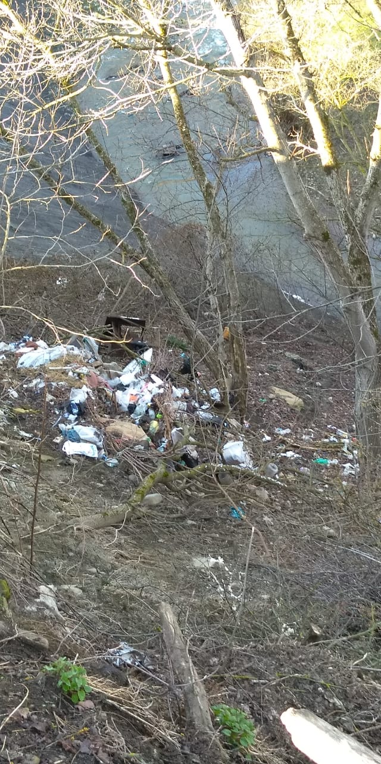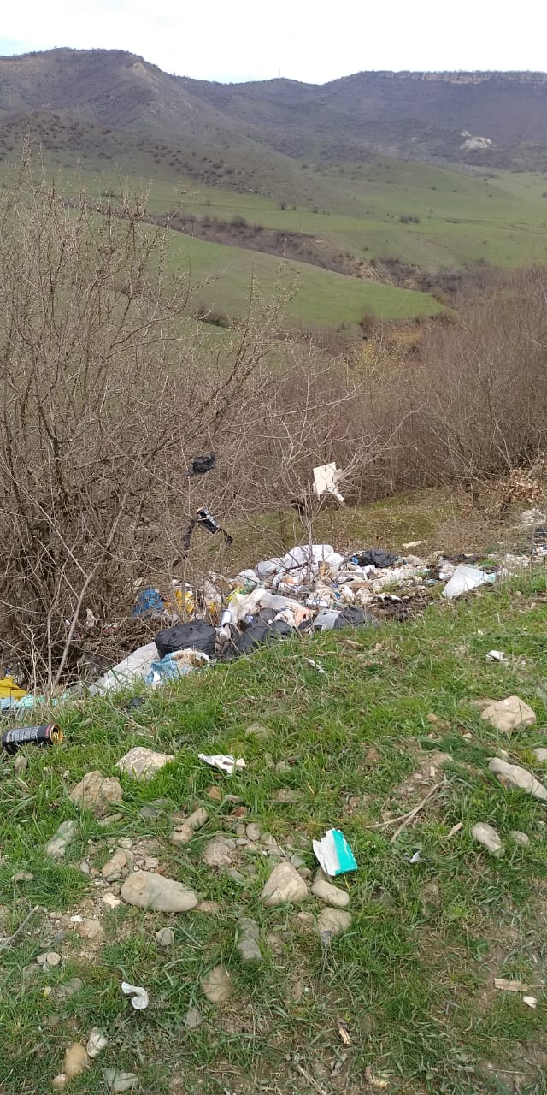
(приложение1.)
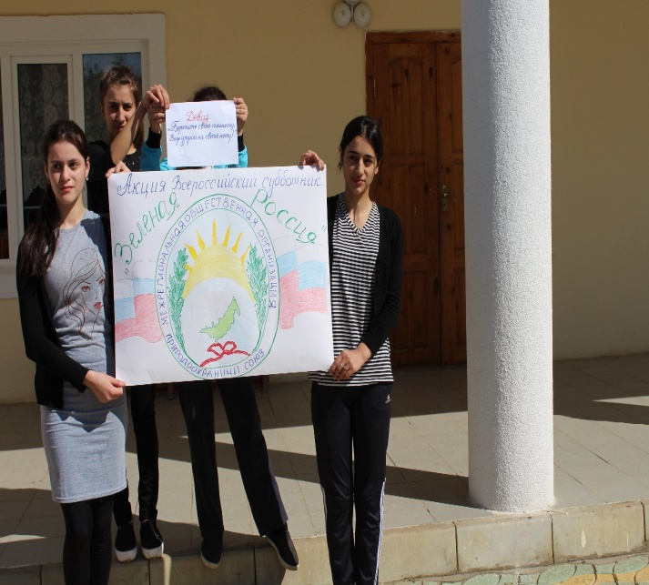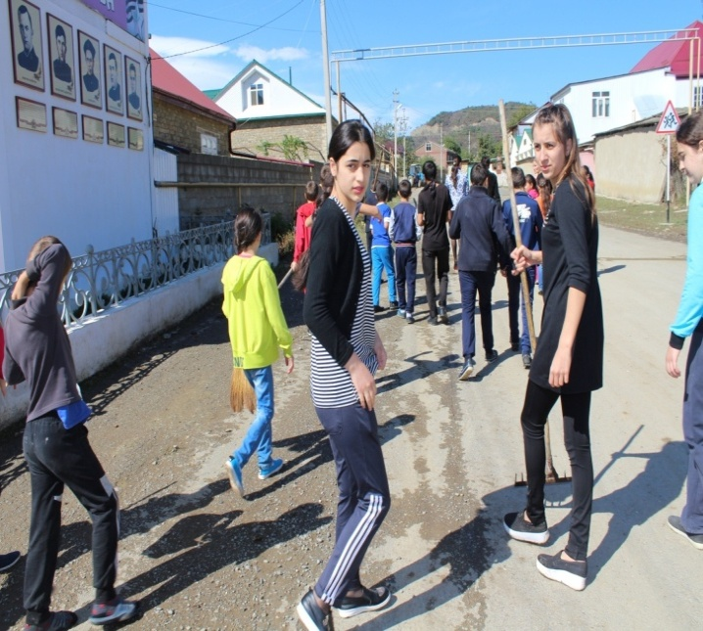
(приложение 2.)
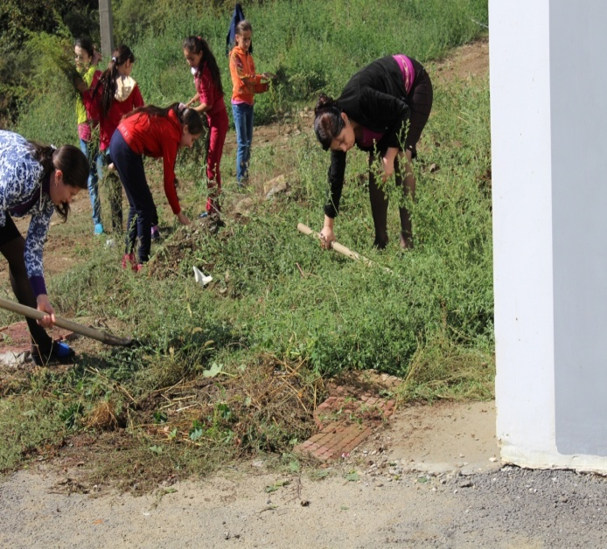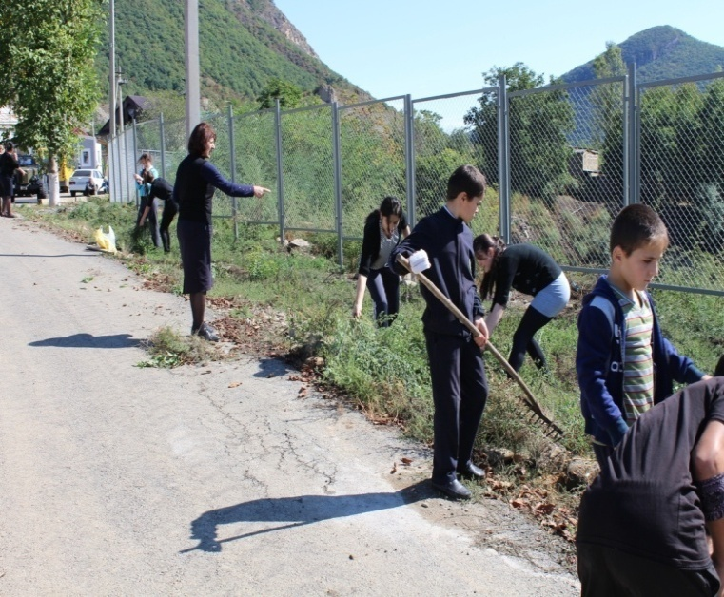
(приложение 3.)
12.
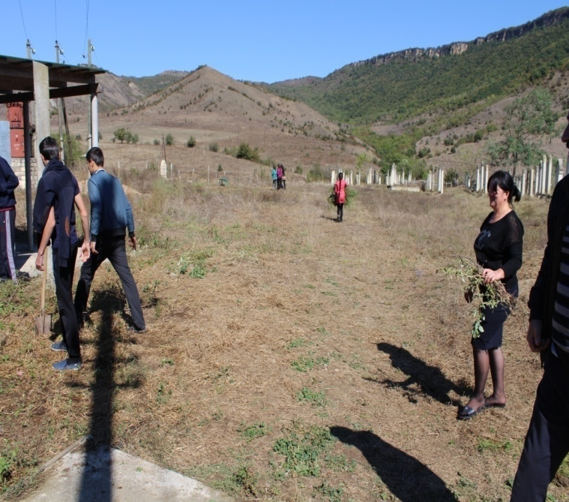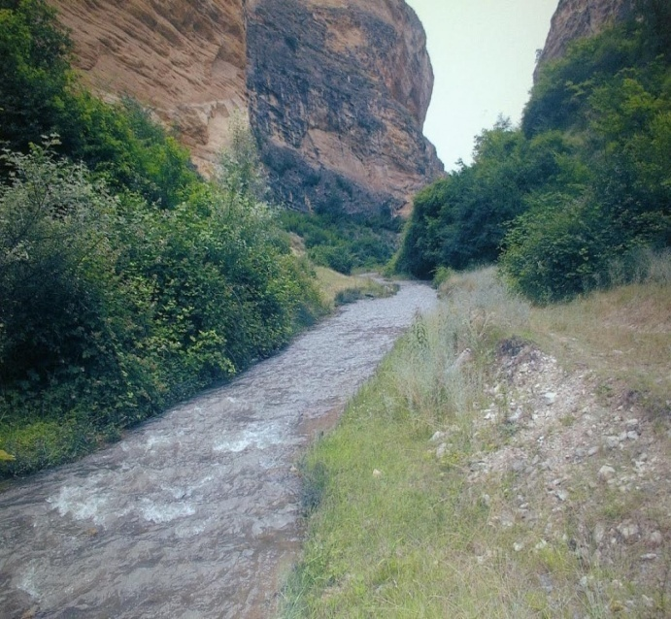
(приложение 4.) (приложение 5.)
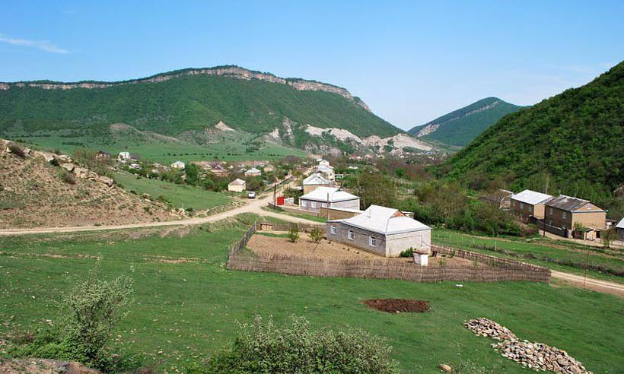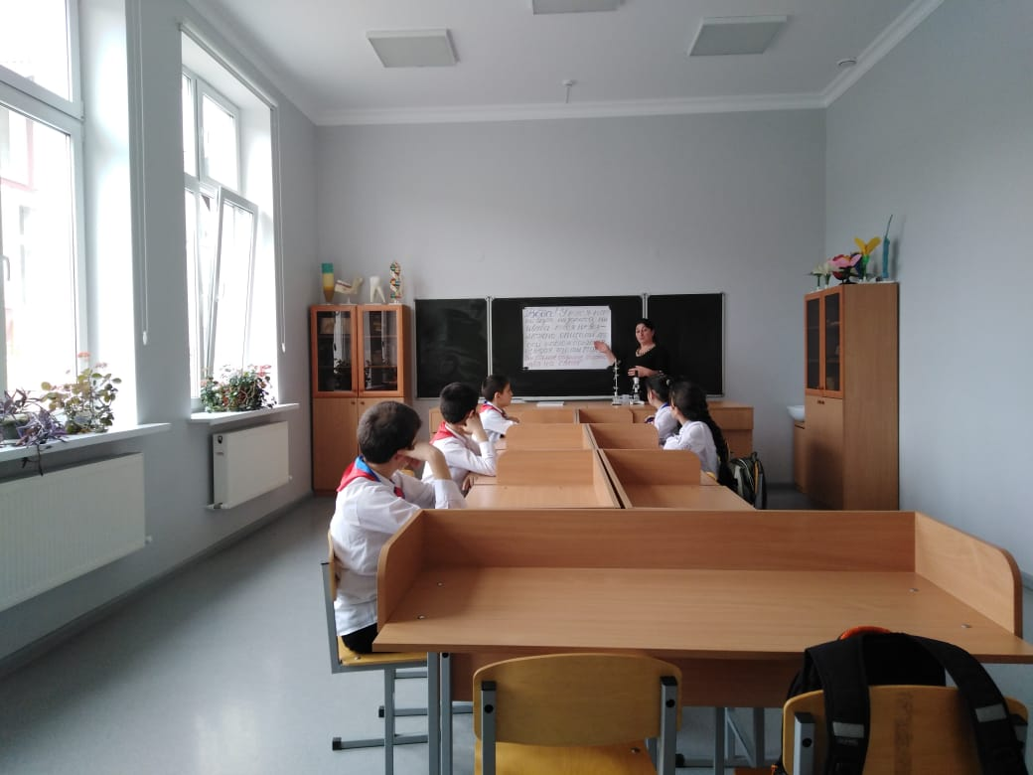
(приложение 6.) (приложение 7.)
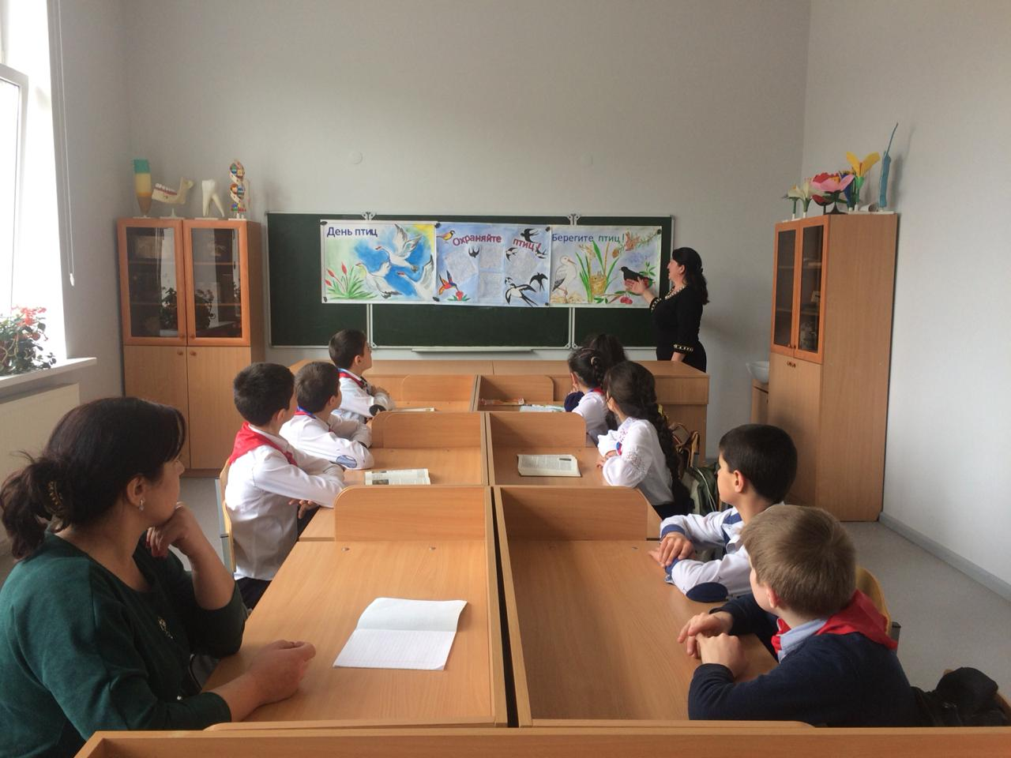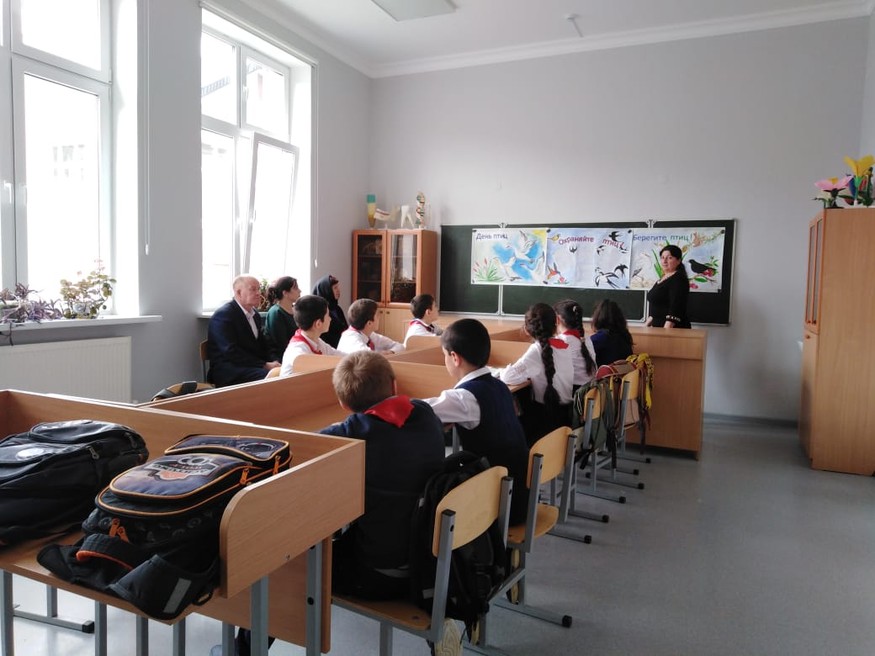
(приложение 8.)

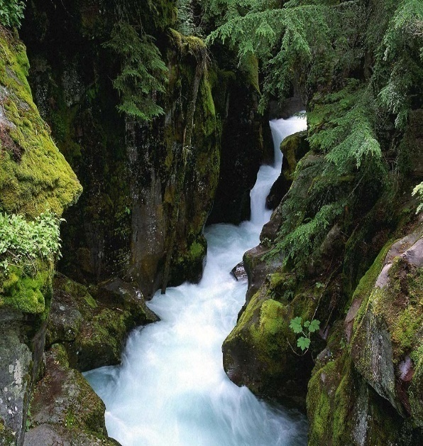
(приложение 9.)
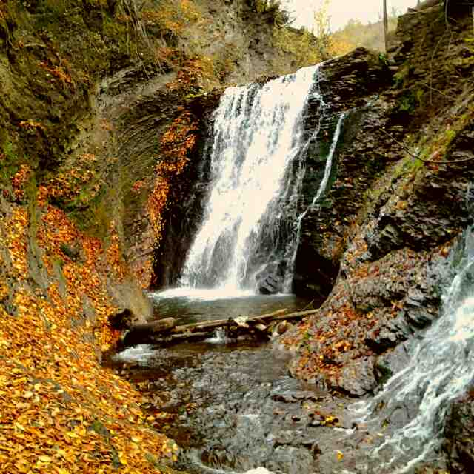
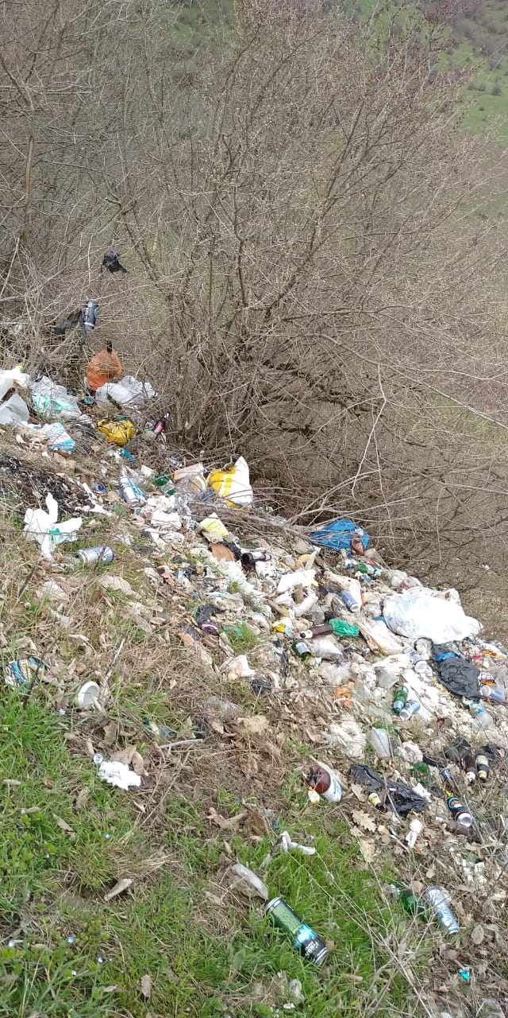
(приложение 10.) (приложение 1.1.)
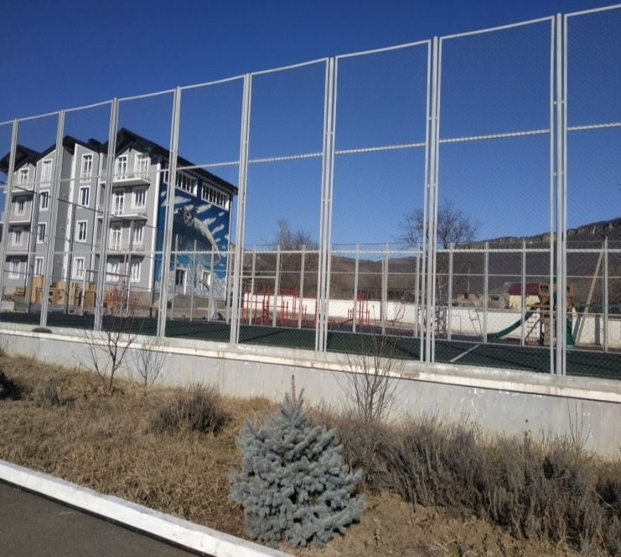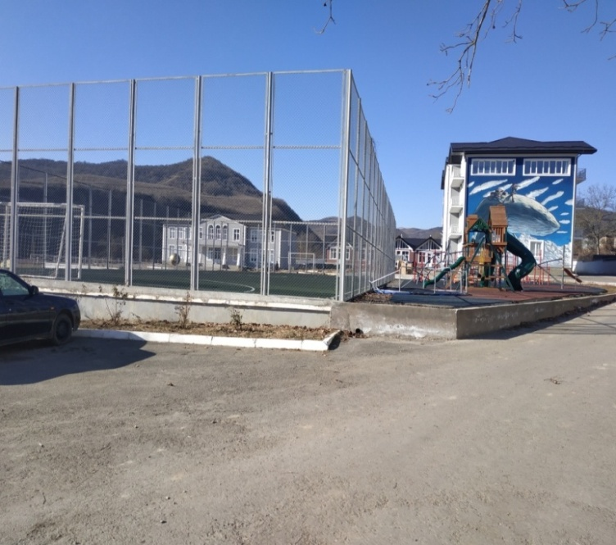
(приложение1.2.)

